ВИБІР ТА НАЛАГОДЖЕННЯ РЕГУЛЯТОРІВ В СЕРЕДОВИЩІ
MATLAB

7.1. Загальні відомості

В цьому розділі вибір структури та параметрів регуляторів виконується на основі аналізу перехідної характеристики замкнутої системи. Така характеристика обчислюється для кожного варіанту побудови регулятора методом математичного моделювання за допомогою MATLAB.
Розглянемо характеристики П-, І- та Д-регуляторів і ознайомимося з методами отримання потрібного відгуку системи. Ці методи включають вибір певного типу регулятору. Система з одиничним зворотним зв′язком (система основного типу) зображена на рис. 2.1:
Y(s)
ОК
W(s)
Регулятор
G(s)
U(s)
R(s)
E(s)

Рис. 7.1

Об′єкт керування (ОК) представляє собою так звану А-систему, яка має керуватися певним регулятором. Регулятор забезпечує збудження об’єкта керування та керує поведінкою всієї системи. В повному обсязі регулятор складається з трьох елементів:
- пропорційного підсилювача з масштабуючим коефіцієнтом k_{p};
- інтегратора з коефіцієнтом перетворення k_{i};
- обчислювача похідної з коефіцієнтом перетворення k_{d}.
Передаточна функція регулятора в повному складі дорівнює

W(s) = k_{p} + + k_{d}s = .
Проаналізуємо роботу ПІД-регулятора в замкнутому колі системи, зображеної на рис. 7.1. Похибка на виході суматора e(t) (різниця між вхідним впливом r(t) та вихідним сигналом y(t)) надходить до ПІД-регулятора, який її масштабує, обчислює похідну та інтеграл від неї і таким чином утворює сигнал керування u(t):

u(t)=k_{p}e(t)+k_{i} +k_{d}

Сигнал керування надходить до об’єкта керування, де під впливом цього сигналу створюється нове значення вихідного сигналу y(t). Це нове значення надходить до суматора, де створюється нове значення сигналу похибки e(t). Регулятор отримує це нове значення сигналу похибки і виконує нові обчислення для формування нового значення сигналу керування. Така робота в замкнутому колі буде проходити до того часу, коли зникне різниця між вхідним та вихідним сигналами.
Вплив кожного із елементів регулятора на якість перехідних процесів можна відобразити за допомогою таблиці 7.1.

Таблиця 7.1
Коефіцієнт регулятора | Час досягнення максимуму | Перерегулювання | Час регулювання | Похибка сталого режиму
k_{p} | Зменшується | Збільшується | Невеликі зміни | Зменшується
k_{i} | Зменшується | Збільшується | Збільшується | Ліквідується  повністю
k_{d} | Невеликі зміни | Зменшується | Зменьшується | Невеликі зміни

Необхідно відмітити, що наведені в таблиці властивості перехідних характеристик не можуть бути зовсім точно відтворені, тому що складові елементи регулятора впливають один на одного. Фактично зміни параметрів одного елемента можуть обумовлювати зміну дії двох інших елементів. Тому таблицю слід використовувати тільки для приблизних розрахунків при синтезі регулятора.

7.2. Задача синтезу

Розглянемо просту схему об′єкта керування: деяка маса m утримується пружиною p коефіцієнтом жорсткості k та демпфуючим пристроєм з коефіцієнтом демпфування b. Рівняння математичної моделі об′єкта записується як рівняння рівноваги:
m, (7.1)
де f – зовнішня сила, що діє на об’єкт;
x – поточна горизонтальна координата об’єкта.
Перетворимо (7.1) за Лапласом, що дає:

ms²X(s) + bsX(s) + kX(s) = F(s). (7.2)

На основі (7.2) запишемо передаточну функцію відносно поточної координати X(s) (вихід об’єкта) та сили F(s) (вхід об’єкта):
(7.3)
Будемо вважати, що m = 1 кг; b = 10 Н⋅с/м; k = 20 Н/м; f = 1 Н. Тоді отримуємо
$$\frac{X(s)}{F(s)}=\frac{1}{s^{2}+10s+20}.$$
При вирішенні задачі синтезу САК необхідно показати, що кожний із типів регуляторів (пропорційний, інтегральний та диференційний) сприяє:
- підвищенню швидкодії системи;
- мінімізації перерегулювання ;
- зменшенню похибки сталого режиму.

7.2.1. Реакція моделі розімкнутої системи на ступеневий
сигнал

Для визначення реакції моделі розімкнутої системи на ступеневий сигнал необхідно створити новий м-файл такого змісту:
num=1;
den =[1 10 20];
step (num, den )
В результаті виконання команд з цього файла отримуємо графік реакції розімкнутої системи (рис. 7.2).
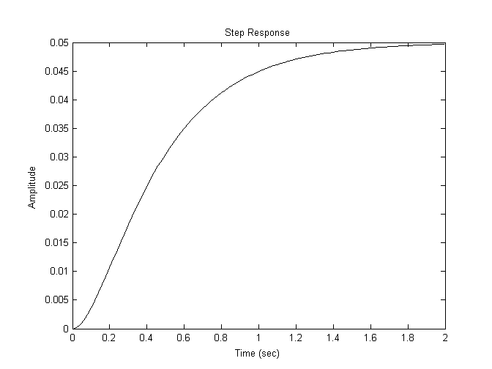
Рис. 7.2

Коефіцієнт підсилення в передаточній функції об′єкта дорівнює 1/20, тому 0,05 – це стале значення виходу об’єкта. Це означає, що похибка сталого режиму дорівнює 0,95 і є неприпустимою. Час досягнення сталого режиму складає близько однієї секунди, а час досягнення на виході величини 0,025 становить 0,5 с. Таким чином отримані параметри перехідного процесу є незадовільними. Тому постає задача синтезу регулятора, який зменшить час регулювання та час досягнення сталого режиму, а також ліквідує похибку сталого режиму або зменшить її до припустимої величини.
7.2.2. Введення пропорційного регулятора

З таблиці 2.1 бачимо, що пропорційний регулятор зменшує похибку сталого режиму. Передаточна функція замкнутого кола системи з пропорційним регулятором дорівнює:
.
Нехай k_{p} = 300, тоді м-файл має такий вигляд:

kp=300;
num=[kp];
den=[1 10 20+kp];
t=0:0.01:2;
step(num,den,t)

Виконання цього м-файлу в системі MATLAB дозволяє отримати реакцію об’єкта керування (рис. 7.3).

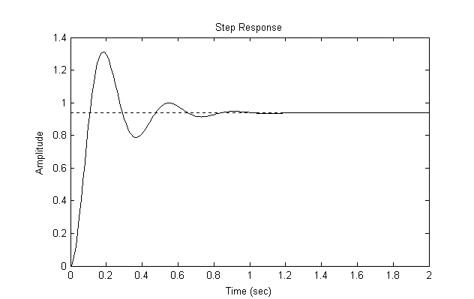

Рис. 7.3

В MATLAB є функція сloop, яка виконує обчислення передаточної функції замкнутого кола системи за передаточною функцією розімкнутої системи. З її використанням м-файл приймає вигляд:

num=1;
den=[1 10 20];
kp =300;
[numCL, denCL]=cloop(kp ∗ num, den);
t=0:0.01:2;
step(numCL, denCL, t)

В цьому випадку перехідний процес подібний процесу, зображеному на рис. 7.3. Пропорційний регулятор зменшує час усталення і похибку сталого режиму, але збільшує перерегулювання і дещо зменшує час регулювання.

7.2.3. Пропорційно-диференційний регулятор

ПД-регулювання зменшує як перерегулювання, так і час усталення перехідного процесу. Для досліджуємого об’єкта (див. формули (7.1) – (7.3)) передаточна функція кола з ПД-регулятором записується так:
Припустимо, що, як і раніше, k_{p} = 300, а k_{d}=10. Тоді м-файл набуває такого вигляду:

kp =300;
kd=10;
num=[kd, kp];
den=[1 10+kd 20+kp];
t=0:0.01:2;
step (num, den, t)

В результаті отримуємо перехідний процес, зображений на рис. 7.4.

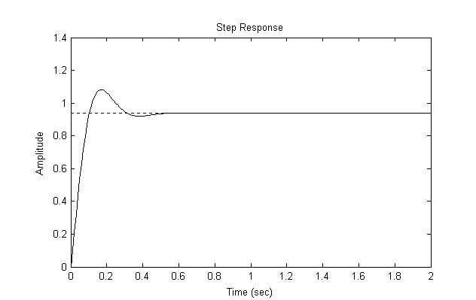

Рис. 2.4

Таким чином, регулювання за похідною зменшує як перерегулювання, так і час усталення перехідного процесу, але має малий вплив на час досягнення стану перерегулювання та на похибку сталого режиму.

7.2.4. Пропорційно-інтегральний регулятор

Інтегральний регулятор зменшує час досягнення максимуму кривої перехідного процесу, збільшує перерегулювання та час усталення перехідного процесу, але ліквідує похибку сталого режиму. Для досліджуємого об’єкта (див. формули (7.1) – (7.3)) передаточна функція замкнутого кола з ПІ-регулятором записується так:
.
Нехай k_{p} = 30 (значення зменшилося від 300 до 30 у порівнянні з попереднім прикладом), а k_{i} = 70. Записуємо новий м-файл:

kp=30;
ki=70;
num=[kp ki];
den=[1 10 20+kp ki];
t=0:0.01:2;
step (num, den, t)

В результаті отримуємо перехідний процес, зображений на рис. 7.5.
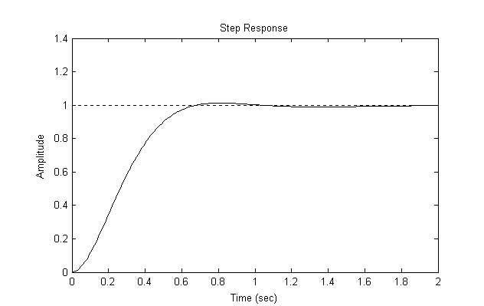

Рис. 7.5

В даному випадку значення k_{p} для пропорційного регулчтора зменшено тому, що інтегральний регулятор також зменшує час зростання кривої перехідного процесу та збільшує перерегулювання (маємо подвійний ефект).
По графіку перехідного процесу бачимо, що інтегральний регулятор ліквідував похибку сталого режиму.

7.2.5. Пропорційно-інтегрально-диференційний
регулятор

Передаточна функція замкнутого кола системи з ПІД-регулятором має такий вигляд:
.
Після проведення декількох експериментів по розрахунку перехідної характеристики можна підібрати значення коефіцієнтів k_{p} = 350, k_{i} = 300, k_{d} = 50, які забезпечують необхідну якість перехідного процесу. В цьому випадку маємо такий м-файл:

kp=350;
ki=300;
kd=50;
num=[kd kp ki];
den=[1 10+kd 20+kp ki];
t=0:0.01:2;
step (num, den, t)

В результаті отримуємо перехідний процес, зображений на рис. 7.6.

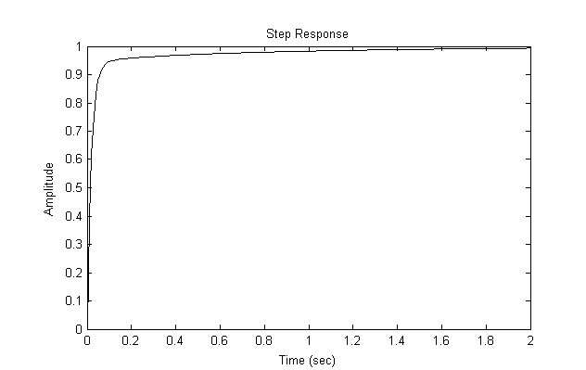

Рис. 7.6

Таким чином, знайдені параметри системи з ПІД-регулятором, які забезпечують перехідні процеси без перерегулювання, з малим (прийнятним) часом зростання перехідної характеристики та без похибки сталого режиму.

7.3. Рекомендації по вибору регуляторів

Вибір структури та параметрів регулятора виконується, виходячи з умови отримання необхідних параметрів перехідних процесів в замкнутому колі синтезуємої системи. Рекомендується наступний порядок дій при визначенні структури та параметрів регулятора:
- Отримуємо відгук (реакцію) розімкнутого кола системи та приймаємо проектне рішення щодо потрібних удосконалень цієї системи.
- Встановлюємо пропорційний регулятор для зменшення часу зростання графіка перехідного процесу.
- Додаємо керування за похідною для зменшення перерегулювання.
- Додаємо інтегральне керування для ліквідації похибки сталого режиму.
- Налагоджуємо (підбираємо) кожний із коефіцієнтів k_{p}, k_{i}, k_{d} до отримання необхідних параметрів графіку перехідного процесу, користуючись таблицею 7.1.
Не слід одночасно вводити до системи усі три регулятори. Наприклад, якщо П-регулятор забезпечує прийнятний графік перехідного процесу, то непотрібно вводити до системи ще і Д - та І - регулятори. Завжди обмежуються найпростішим регулятором.

7.3 Хід роботи

7.3.1 Запустити Simulink ввівши «simulink» в командний рядок:
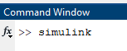
Рис.7.7
7.3.2 Створити новий файл(Обрати Blank Model):
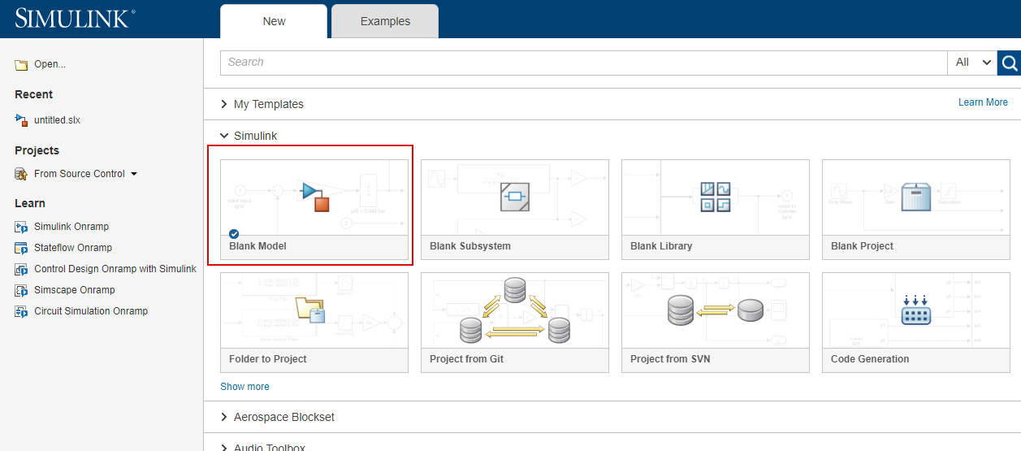
Рис.7.8
7.3.3 З бібліотеки Simulink Library Browser дістати слідуючі елементи та з’єднати їх так як показано нижче:

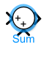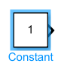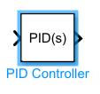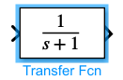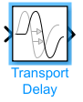
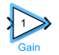
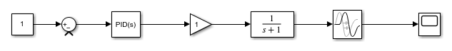
Рис.7.9

7.3.4 Поставити затримку Transport Delay, а саме параметр Time delay в 28 секунд та встановити функцію Transfer Fcn в залежності від вашого варіанту$\frac{1}{ns+1}$, де n номер вашого варіанту
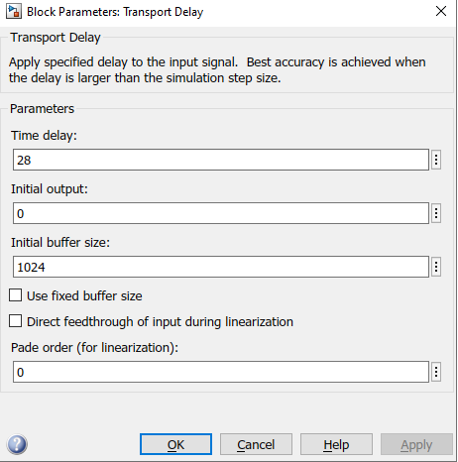
Рис7.10
7.3.5 Провести налаштування PІD регулятора, щоб система прийшла в потрібне значення за 200 секунд. В залежності від підібраних коефіцієнтів ввести простіший регулятор.(в звіт: вихідний графік, графік регулятора з підібраними коефіцієнтами, схему в simulink зробити висновки).
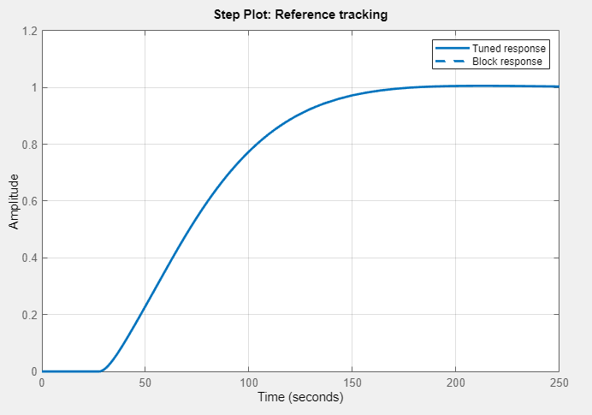
Рис.7.11
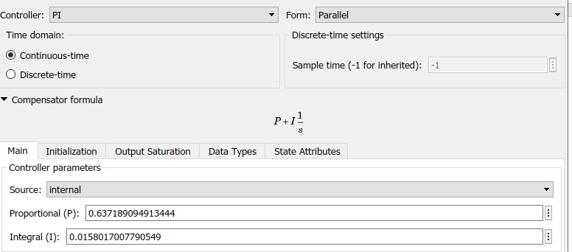
Рис7.12

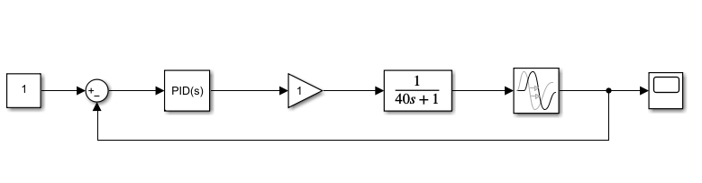
Рис.7.13
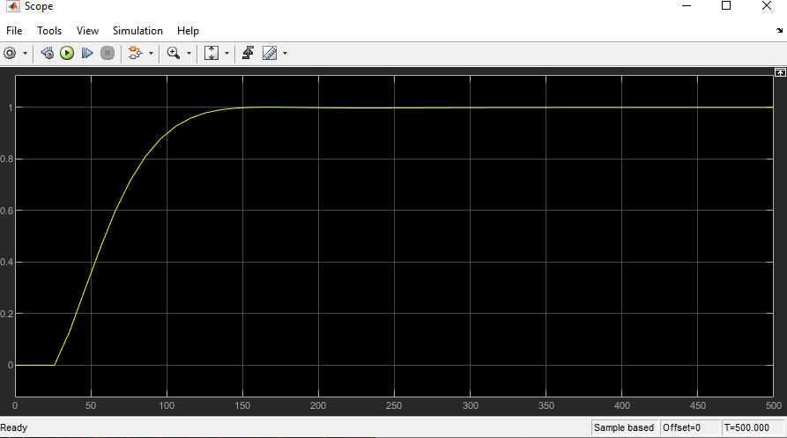
Рис.7.14
7.3.6 В програмному середовищі Matlab розглянути пропорційний регулятор, пропорційно-диференційний регулятор, пропорційно-інтегральний регулятор, пропорційно-інтегрально-диференційний регулятор та підібрати до них коефіцієнти. Після чого обрати найкращий та зробити висновки.(в звіт код матлаб та графік відповідно до кожного).
№ варіанту | Перехідна функція
1 | $$\frac{X(s)}{F(s)}=\frac{1}{s^{2}+1s}$$
2 | $$\frac{X(s)}{F(s)}=\frac{1}{s^{2}+2s+1}$$
3 | $$\frac{X(s)}{F(s)}=\frac{1}{s^{2}+3s+2}$$
4 | $$\frac{X(s)}{F(s)}=\frac{1}{s^{2}+4s+3}$$
5 | $$\frac{X(s)}{F(s)}=\frac{1}{s^{2}+5s+4}$$
6 | $$\frac{X(s)}{F(s)}=\frac{1}{s^{2}+6s+5}$$
7 | $$\frac{X(s)}{F(s)}=\frac{1}{s^{2}+7s+6}$$
8 | $$\frac{X(s)}{F(s)}=\frac{1}{s^{2}+8s+7}$$
9 | $$\frac{X(s)}{F(s)}=\frac{1}{s^{2}+9s+8}$$
10 | $$\frac{X(s)}{F(s)}=\frac{1}{s^{2}+10s+9}$$
11 | $$\frac{X(s)}{F(s)}=\frac{1}{s^{2}+1s}$$
12 | $$\frac{X(s)}{F(s)}=\frac{1}{s^{2}+2s+1}$$
13 | $$\frac{X(s)}{F(s)}=\frac{1}{s^{2}+3s+2}$$
14 | $$\frac{X(s)}{F(s)}=\frac{1}{s^{2}+4s+3}$$
15 | $$\frac{X(s)}{F(s)}=\frac{1}{s^{2}+5s+4}$$
16 | $$\frac{X(s)}{F(s)}=\frac{1}{s^{2}+6s+5}$$
17 | $$\frac{X(s)}{F(s)}=\frac{1}{s^{2}+7s+6}$$
18 | $$\frac{X(s)}{F(s)}=\frac{1}{s^{2}+8s+7}$$
19 | $$\frac{X(s)}{F(s)}=\frac{1}{s^{2}+9s+8}$$
20 | $$\frac{X(s)}{F(s)}=\frac{1}{s^{2}+10s+9}$$
21 | $$\frac{X(s)}{F(s)}=\frac{1}{s^{2}+1s}$$
22 | $$\frac{X(s)}{F(s)}=\frac{1}{s^{2}+2s+1}$$
23 | $$\frac{X(s)}{F(s)}=\frac{1}{s^{2}+3s+2}$$
24 | $$\frac{X(s)}{F(s)}=\frac{1}{s^{2}+4s+3}$$
25 | $$\frac{X(s)}{F(s)}=\frac{1}{s^{2}+5s+4}$$
26 | $$\frac{X(s)}{F(s)}=\frac{1}{s^{2}+6s+5}$$
27 | $$\frac{X(s)}{F(s)}=\frac{1}{s^{2}+7s+6}$$
28 | $$\frac{X(s)}{F(s)}=\frac{1}{s^{2}+8s+7}$$
29 | $$\frac{X(s)}{F(s)}=\frac{1}{s^{2}+9s+8}$$

